
ΕΛΛΗΝΙΚΗ ΔΗΜΟΚΡΑΤΙΑ
ΠΑΝΕΠΙΣΤΗΜΙΟ ΚΡΗΤΗΣ

ΥΠΟΔΙΕΥΘΥΝΣΗ ΟΙΚΟΝΟΜΙΚΗΣ ΔΙΑΧΕΙΡΙΣΗΣ
ΤΜΗΜΑ ΠΡΟΜΗΘΕΙΩΝ

Ταχ. Δ/νση | : Κτήριο Διοίκησης Ι  Πανεπιστημιούπολη Βουτών  70013 ΗΡΑΚΛΕΙΟ | Ηράκλειο 21/11/2025  Α.Π. 28216
Πληροφ. | : Π. Σαλεμή
Τηλ. | : 2810 393137
Email | : salemi@admin.uoc.gr
Ιστοσελίδα | :https://www.uoc.gr

ΘΕΜΑ: Πρόσκληση υποβολής προσφορών για την «Προμήθεια ηλεκτρονικών υπολογιστών και περιφερειακών του Πανεπιστημίου Κρήτης στο Ηράκλειο»

ΠΡΟΣΚΛΗΣΗ ΕΚΔΗΛΩΣΗΣ ΕΝΔΙΑΦΕΡΟΝΤΟΣ

Αναθέτουσα Αρχή: | Πανεπιστήμιο Κρήτης
Κωδικός Ηλεκτρονικής Τιμολόγησης Αναθέτουσας Αρχής | 1020.Ε00291.0001
ΚΑΕ: | 7123, 7124
CPV : | 30236000-2
Κριτήριο Ανάθεσης: | Πλέον συμφέρουσα από οικονομική άποψη προσφορά μόνο βάσει τιμής
Προϋπολογισθείσα δαπάνη: | 5.369,03€ €,
Καταληκτική ημερομηνία υποβολής προσφορών: | 01/12/2025 έως 14:00
Διάρκεια ισχύος προσφορών: | 120 μέρες από την επομένη της καταληκτικής ημερομηνίας για την υποβολή των προσφορών

Αντικείμενο της υπό ανάθεση προμήθειας και προϋπολογισμός
Το Πανεπιστήμιο Κρήτης μετά από αποφάσεις Πρύτανη με αρ. πρωτ. 25872/04-11-2025, ΑΔΑ 9Ω04469Β7Γ-82Ε, αρ. πρωτ 25873/04-11-2025 ΑΔΑ 6ΔΠΝ469Β7Γ-5Α9, αρ. πρωτ 25603/03-11-2025 ΑΔΑ ΨΤΜΞ469Β7Γ-ΖΔΖ, αρ. πρωτ 24501/23-10-2025 ΑΔΑ ΡΚΜΩ469Β7Γ-ΔΜΛ προβαίνει σε δημόσια πρόσκληση εκδήλωσης ενδιαφέροντος για την «Προμήθεια ηλεκτρονικών υπολογιστών και περιφερειακών του Πανεπιστημίου Κρήτης στο Ηράκλειο»
Ο συνολικός προϋπολογισμός ανέρχεται στο ποσό των 5.369,03€ €, συμπεριλαμβανομένου Φ.Π.Α.(4.329,86 +ΦΠΑ 24%=5.369,03) και θα βαρύνει τον Τακτικό Προϋπολογισμό , στους ΚΑΕ 7123, 7124, εγκεκριμένα αιτήματα στο ΚΗΜΔΗΣ 25REQ017949210 2025-11-18, 25REQ017949173 2025-11-18, 25REQ017949115 2025-11-18, 25REQ017799023 2025-10-24, με Αποφάσεις ανάληψης υποχρέωσης 7279/24575-23-10-2025/9Λ2Ο469Β7Γ-2ΣΖ, 7334/27488-14-11-2025/6ΜΖΓ469Β7Γ-Λ6Γ, 7335/27490-14-11-2025/924Φ469Β7Γ-ΛΤΗ, 7336/27494-14-11-2025/97Ε3469Β7Γ-Κ58.
Αναλυτικά:

Τμήμα | Είδος | Ποσότητα | Προϋπολογισμός συμπ/νου ΦΠΑ | ΚΑΕ
1 | Mini Προσωπικός Υπολογιστής _ΤΜΕΜ | 6 | 2.400,00€ | 7123
2 | Φορητός Υπολογιστής _Βιβλιοθήκη | 1 | 799,04€ | 7123
3 | Εκτυπωτής – Σχεδιογράφος _ Βιβλιοθήκη | 1 | 350,00€ | 7123
4 | Σταθμός εργασίας | 1 | 752,00€ | 7123
5 | Οθόνη 27’’ | 1 | 248,00€ | 7123
6 | Πολυμηχάνημα | 2 | 819,99€ | 7124
ΣΥΝΟΛΟ |  |  | 5.369,03€

Η παρούσα πρόσκληση θα δημοσιευθεί στην ιστοσελίδα του Πανεπιστημίου Κρήτης στην ηλεκτρονική διεύθυνση: http://www.uoc.gr στο μητρώο συμβάσεων ΚΗΜΔΗΣ και στην ιστοσελίδα www.2810.gr.

Περιεχόμενο και υποβολή προσφορών
Οι προσφέροντες, καλούνται να υποβάλλουν την οικονομική τους προσφορά σε ενιαίο σφραγισμένο φάκελο που θα αναγράφει τα στοιχεία του προσφέροντα, τον αριθμό πρωτοκόλλου της Πρόσκλησης Εκδήλωσης Ενδιαφέροντος και θα απευθύνεται στο Τμήμα Προμηθειών του Πανεπιστημίου Κρήτης στο Ηράκλειο.
Ο φάκελος της προσφοράς θα περιλαμβάνει, Τεχνική & Οικονομική προσφορά, υπογεγραμμένη από τον προσφέροντα ή το νόμιμο αυτού εκπρόσωπο.

Οι προσφορές κατατίθενται μέχρι και την 01^{η}/12/2025 και ώρα 14:00 στο Τμήμα Πρωτοκόλλου, Κτήριο Διοίκησης Ι (Ισόγειο – Γραφείο 20) του Πανεπιστημίου Κρήτης, (Πανεπιστημιούπολη Βουτών Ηράκλειο Κρήτης). Οι προσφέροντες μπορούν να καταθέτουν την προσφορά τους στην ως άνω διεύθυνση προσωπικώς ή με εκπρόσωπό τους και ταχυδρομικώς.
Αναλυτικά τα είδη της προμήθειας και οι ζητούμενες ποσότητες, καθώς και οι τεχνικές προδιαγραφές, αναφέρονται στο ΠΑΡΑΡΤΗΜΑ που ακολουθεί.
Χρόνος παράδοσης :
Τμήμα 1: Εντός 10 ημερολογιακών ημερών από την ανάρτηση της νομικής δέσμευσης.
Τμήμα 2: Εντός 20 ημερολογιακών ημερών από την ανάρτηση της νομικής δέσμευσης
Τμήμα 3: Εντός 20 ημερολογιακών ημερών από την ανάρτηση της νομικής δέσμευσης
Τμήμα 4: Εντός 15 ημερολογιακών ημερών από την ανάρτηση της νομικής δέσμευσης
Τμήμα 5: Εντός 15 ημερολογιακών ημερών από την ανάρτηση της νομικής δέσμευσης
Τμήμα 6: Εντός 15 ημερολογιακών ημερών από την ανάρτηση της νομικής δέσμευσης

Η παράδοση θα γίνει με ευθύνη και έξοδα του αναδόχου, στα κτήρια του Πανεπιστημίου Κρήτης στο Ηράκλειο χωριστά για κάθε τμήμα, σε χώρους (διάφορα κτήρια, ισόγειο ή όροφο) που θα υποδειχθούν από την υπηρεσία.
Προσφορές μπορούν να δοθούν: α) για το σύνολο των Τμημάτων, ή β) για ένα Τμήμα, ή γ) για δύο Τμήματα κλπ. Δεν μπορούν να υποβληθούν προσφορές για μέρος των ειδών του Τμήματος /των Τμημάτων .
Σε κάθε περίπτωση η οικονομική προσφορά, δεν θα πρέπει να υπερβαίνει την προϋπολογισμένη δαπάνη ανά Τμήμα.
Η ανάθεση θα γίνει για το σύνολο των ειδών ανά Τμήμα στην εταιρεία με την πλέον συμφέρουσα από οικονομική άποψη προσφορά βάσει της τιμής, που πληροί τις τεχνικές προδιαγραφές του Παραρτήματος .
Εναλλακτικές προσφορές καθώς και προσφορές που παρελήφθησαν εκπρόθεσμα δε θα γίνονται δεκτές.
Οι προσφορές δεν πρέπει να φέρουν παρατυπίες και διορθώσεις (σβησίματα, διαγραφές, προσθήκες, κλπ). Αν υπάρχει διόρθωση, προσθήκη κλπ. θα πρέπει να είναι καθαρογραμμένη και να έχει μονογραφεί από τον προσφέροντα.
Οι προσφέροντες δεν δικαιούνται ουδεμία αποζημίωση για δαπάνες σχετικές με τη συμμετοχή τους.
Οι προσφέροντες θεωρείται ότι αποδέχονται πλήρως και ανεπιφυλάκτως όλους τους όρους της πρόσκλησης και δεν δύνανται, με την προσφορά τους ή με οποιονδήποτε άλλο τρόπο να αποκρούσουν ευθέως ή εμμέσως τους όρους αυτούς.

Ισχύς των προσφορών
Οι προσφορές ισχύουν και δεσμεύουν τους συμμετέχοντες στην πρόσκληση για εκατόν είκοσι (120) ημέρες από την επόμενη της καταληκτικής ημερομηνίας υποβολής προσφορών. Προσφορές που αναφέρουν μικρότερο χρόνο ισχύος απορρίπτονται ως απαράδεκτες.
Η ανακοίνωση επιλογής αναδόχου μπορεί να γίνει και μετά τη λήξη της ισχύος της προσφοράς, δεσμεύει όμως τον υποψήφιο ανάδοχο μόνο εφόσον αυτός την αποδεχθεί. Σε περίπτωση άρνησης του επιλεχθέντος, η ανάθεση γίνεται στον δεύτερο κατά σειρά επιλογής.

Αξιολόγηση των προσφορών- ανάθεση
Το κριτήριο ανάθεσης είναι η πλέον συμφέρουσα από οικονομική άποψη προσφορά μόνο βάσει τιμής.
Σε περίπτωση ύπαρξης περισσότερων της μίας αποδεκτών ισότιμων προσφορών, η ανάθεση γίνεται με κλήρωση μεταξύ των υποψήφιων αναδόχων που μειοδότησαν, σύμφωνα με τα οριζόμενα στις διατάξεις του αρ. 90 του Ν. 4412/2016 (ΦΕΚ Α΄147).
Επιπλέον η Αναθέτουσα Αρχή, διατηρεί το δικαίωμα για ματαίωση της διαδικασίας και την επανάληψή της με τροποποίηση ή μη των όρων. Οι συμμετέχοντες δεν έχουν καμιά οικονομική απαίτηση σε τέτοια περίπτωση.
Μετά τη κοινοποίηση της σχετικής απόφασης ανάθεσης, ο ανάδοχος που θα επιλεγεί, θα κληθεί να υπογράψει σχετική σύμβαση με το Πανεπιστήμιο Κρήτης προσκομίζοντας τα απαιτούμενα δικαιολογητικά.
Ο οικονομικός φορέας ο οποίος θα επιλεγεί να του ανατεθεί η σύμβαση είναι υποχρεωμένος μετά από αίτημα της Αναθέτουσας Αρχής, να προσκομίσει προς απόδειξη της μη συνδρομής των λόγων αποκλεισμού από διαδικασίες σύναψης δημοσίων συμβάσεων των παρ.1 και 2 του άρθρου 73 του Ν.4412/2016, τα παρακάτω δικαιολογητικά:
α. Απόσπασμα ποινικού μητρώου (Η υποχρέωση αφορά ιδίως: αα) στις περιπτώσεις εταιρειών περιορισμένης ευθύνης (Ε.Π.Ε.) και προσωπικών εταιρειών (Ο.Ε. και Ε.Ε.), τους διαχειριστές, ββ) στις περιπτώσεις ανωνύμων εταιρειών (Α.Ε.), τον Διευθύνοντα Σύμβουλο, καθώς και όλα τα μέλη του Διοικητικού Συμβουλίου), ή εναλλακτικά υπεύθυνη δήλωση που να δηλώνεται ότι δεν συντρέχουν οι λόγοι αποκλεισμού της παρ. 1, του άρθρου 73 του Ν.4412 (εκ μέρους του οικονομικού φορέα σε περίπτωση φυσικού προσώπου ή σε περίπτωση νομικού προσώπου την υποβολή αυτής εκ μέρους του νομίμου εκπροσώπου)
β. Φορολογική ενημερότητα
γ. Ασφαλιστική ενημερότητα
δ. Νομιμοποιητικά έγγραφα
ε. Υπεύθυνη Δήλωση του νομίμου εκπροσώπου της εταιρείας, στην οποία να δηλώνει ότι, το νομικό πρόσωπο/οντότητα το οποίο εκπροσωπεί νόμιμα δεν έχει καταδικαστεί αμετάκλητα για κανένα από τα αδικήματα δωροδοκίας του άρθρου 73 παρ. 1 του ν. 4412/2016 κατ’ εφαρμογή των διατάξεων των άρθρων 134-135 του ν. 5090/2024

Πληρωμή
Η πληρωμή θα γίνεται σε Ευρώ, βάσει του τιμολογίου του αναδόχου, στο οποίο θα αναγράφεται ο αριθμός πρωτοκόλλου της Σύμβασης, με την προσκόμιση των νομίμων παραστατικών και δικαιολογητικών που προβλέπονται από τις ισχύουσες διατάξεις κατά το χρόνο πληρωμής, καθώς και κάθε άλλου δικαιολογητικού που τυχόν ήθελε ζητηθεί από τις αρμόδιες υπηρεσίες που διενεργούν τον έλεγχο και την πληρωμή.
Από την πληρωμή παρακρατούνται οι ισχύουσες κάθε φορά νόμιμες κρατήσεις καθώς και φόρος εισοδήματος επί της καθαρής αξίας του τιμολογίου.
Ο οικονομικός φορέας υποχρεούται σε ηλεκτρονική τιμολόγηση, και τα παραστατικά θα είναι σύμφωνα με τον Εθνικό Μορφότυπο ηλεκτρονικού τιμολογίου, όπως ορίζεται στο άρθρο 149 του Ν. 4601/2019 (ΦΕΚ 2425/2020 Α’ 44 & τροπ. ΦΕΚ 2338/2021 Β’). Κωδικός ηλεκτρονικής τιμολόγησης 1020.E00291.0001.

Γενικές πληροφορίες μπορούν να παίρνουν οι ενδιαφερόμενοι όλες τις εργάσιμες ημέρες και ώρες των Δημοσίων Υπηρεσιών από τα γραφεία του Τμήματος Προμηθειών – Κτήριο Διοίκησης Ι του Π.Κ στις Βούτες Ηρακλείου και στο τηλ. 2810 393137 & email salemi@admin.uoc.gr (κ. Π. Σαλεμή)
.
Για τεχνικές πληροφορίες οι ενδιαφερόμενοι μπορούν να απευθύνονται όλες τις εργάσιμες ημέρες των Δημοσίων Υπηρεσιών, στο τηλ. 2810 393308 & email kandroulak@uoc.gr - κ. Κων/νος. Ανδρουλάκης

Ο Πρύτανης
του Πανεπιστημίου Κρήτης
Γεώργιος Κοντάκης
Καθηγητής

ΠΑΡΑΡΤΗΜΑ

ΤΜΗΜΑ 1. Mini Προσωπικός Υπολογιστής _ΤΜΕΜ
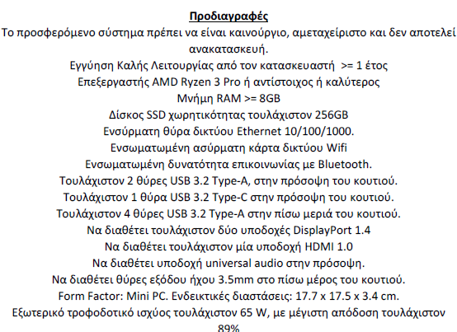

ΤΜΗΜΑ 2. Φορητός Υπολογιστής _Βιβλιοθήκη

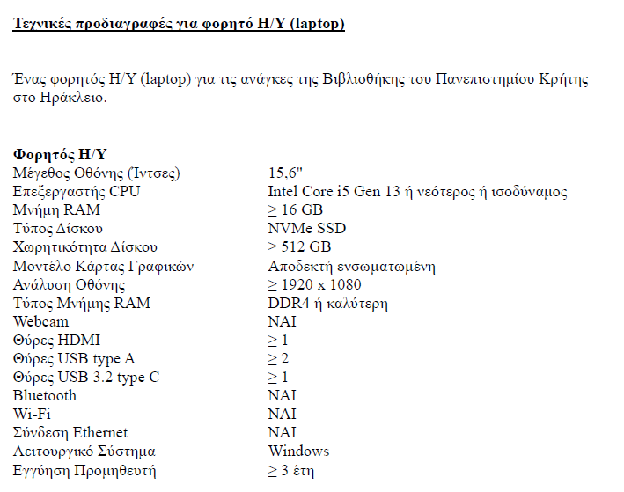

ΤΜΗΜΑ 3. Εκτυπωτής – Σχεδιογράφος _ Βιβλιοθήκη

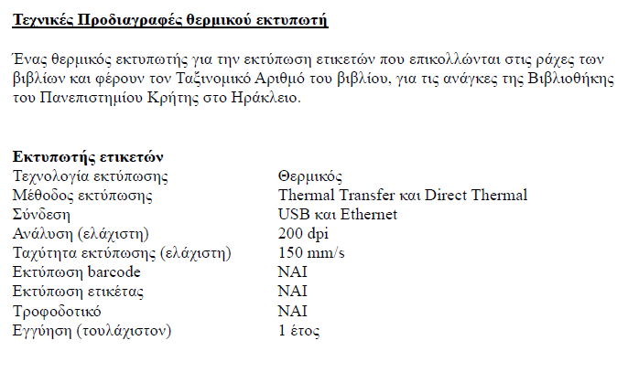

ΤΜΗΜΑ 4. Σταθμός εργασίας
- Επεξεργαστής Intel Core i5-14400, 10C (6P + 4E) / 16T, P-core 2.5 / 4.7GHz, E-core 1.8 / 3.5GHz, 20MB Integrated Intel UHD Graphics 730
- Μνήμη 16GB (1x 16GB UDIMM DDR5-4800) up to 64GB DDR5-5600
- Σκληρός δίσκος 512GB SSD M.2 2280 PCIe 4.0x4 NVMe Opal 2.0
- Up to two drives, 1x 3.5" HDD + 1x M.2 SSD
- Windows 11 Pro, Greek / English
- Οπτικά μέσα DVD±RW 9.0mm
- 3-in-1 Card Reader
- Δίκτυο Ethernet 10 / 100 / 1000
- Πληκτρολόγιο USB Calliope Keyboard Black Greek / English (US), Ποντίκι USB Calliope Mouse Black
Front ports:
- 1x USB-C (USB 5Gbps / USB 3.2 Gen 1), with 15W charging
- 2x USB-A (USB 5Gbps / USB 3.2 Gen 1)
- 1x headphone / microphone combo jack (3.5mm), 1x microphone (3.5mm)
Rear ports:
- 4x USB-A (Hi-Speed USB / USB 2.0), one supports Smart Power On
- 1x HDMI 2.1 TMDS, 1x DisplayPort 1.4, 1x VGA
- 1x Ethernet (RJ-45), 1x line-out (3.5mm)
Εγγύηση (μήνες) 60 Τύπος εγγύησης 60 months On Site - Response Next Business Day

ΤΜΗΜΑ 5. Οθόνη 27’’

- Διάσταση οθόνης 27''
- Τύπος panel IPS
- Ανάλυση οθόνης 2560 x 1440
- Aπόκριση 8ms, Αναλογία οθόνης 16:9
- Αντίθεση 1500:1, Φωτεινότητα 350 cd/m²
- Μέγεθος pixel 0.2331 mm
- Γωνία θέασης (οριζόντια / κάθετη) 178 / 178
- Ηχεία (Τύπος) 2 x 5W
- Είσοδοι 2x HDMI (HDCP 1.4) (Supports up to QHD 2560x1440 100 Hz TMDS, VRR as per specified in HDMI 2.1), 1x DisplayPort 1.2 (HDCP1.4) (Supports up to QHD 2560x1440 100 Hz,VRR)
- VESA 100 x 100, Ρύθμιση Ύψους Ναι
- Διαστάσεις ~(mm) 611.34 x 388 x 200
- Πιστοποιήσεις Energy Star, EPEAT, TCO
- Επιπρόσθετα Height, pivot, swivel, tilt, Refresh Rate 100Hz
Εγγύηση (μήνες) 36 Τύπος εγγύησης On Site - Advanced Exchange Service

ΤΜΗΜΑ 6. Πολυμηχάνημα

- Λειτουργίες Printer - Scanner – Copier
- Τεχνολογία Inkjet ITS
- Τύπος εκτύπωσης Color, Μέγεθος χαρτιού A4
- Οθόνη Yes
- Ανάλυση εκτύπωσης (DPI) 4800 x 1200
- Ταχύτητα ασπρόμαυρης εκτύπωσης 33 ppm
- Ταχύτητα έγχρωμης εκτύπωσης 20 ppm
- Ανάλυση σάρωσης (DPI) 1200 x 2400
- Σύνδεση USB 2.0 / Wireless / Ethernet
- Αυτόματη τροφοδοσία χαρτιού Yes
- Εκτύπωση διπλής όψης Yes
- Βάρος (κιλά) 6.7
Αναλώσιμα: C13T03V44A, C13T03V34A, C13T03V24A, C13T03V14A (Να περιλαμβάνει 2 σειρές)
Εγγύηση (μήνες) 12 με δυνατότητα δωρεάν επέκτασης σε 36 μήνες

